ЛГП-103 |  | Песочница со складной крышкой
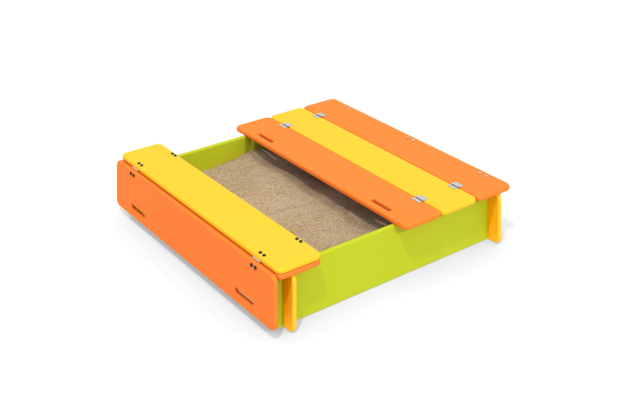

Размеры, мм: | 1200x1200x275 | Вес, кг: | 47
Характеристики материалов
Материалы: влагостойкая березовая фанера, акриловая краска, металл, порошковая краска.
Песочница изготовлена из высокопрочной, влагостойкой фанеры толщиной 21 мм. Фанерные конструкции окрашены в 2 слоя акриловой краски и имеют специальное покрытие - антиграффити.
С внутренней стороны по углам установлены металлические уголки сечением 32 мм х 32 мм, с толщиной стенки 4 мм и длиной 500 мм с просверленными отверстиями, диаметром 6 мм для фиксации бортов песочницы.
Соединение створок (жалюзи) осуществляется при помощи «карточной» петли.
Все имеющиеся металлические детали покрыты порошковой полиэфирной краской.
Весь крепеж оцинкованный.
Комплектация: песочница -1 компл; крышка-жалюзи - 1 компл; комплект крепежа – 1 комплект.

